# PRÉSENTATION DES DIAGRAMMES

|  |  |  |
| --- | --- | --- |
| Version | Date | Auteur |
| 1.0 | 11/07/2023 | CSH |
| 1.1 | 25/07/2023 | CSH |

Diagramme de classe:

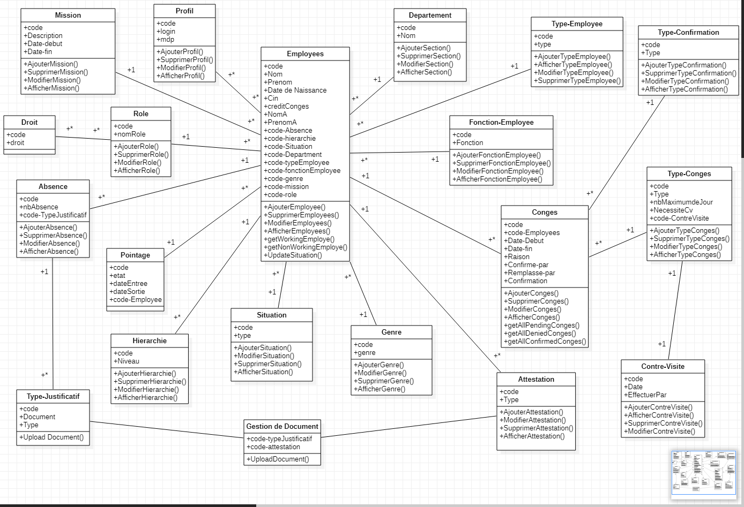

Diagramme de classe montrant les classes utilisées dans l’application et les différentes relations entre elles.

# Diagramme de cas d’utilisation:

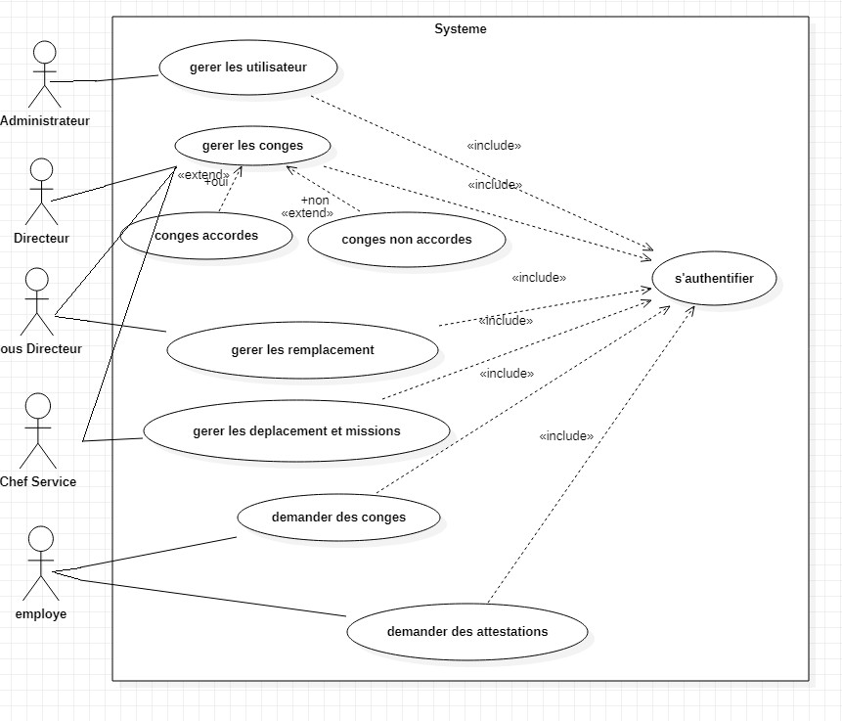

Diagramme de cas d’utilisation globale de l’application montrant les différents cas d’utilisation et les acteurs qui vont les exécuter.

# Diagrammes de séquences:

Diagrammes de séquences qui décrivent plusieurs cas d’utilisation et les acteurs qui les effectuent étape par étape.

## Diagramme de séquence de cas d’utilisation ”Authentification”

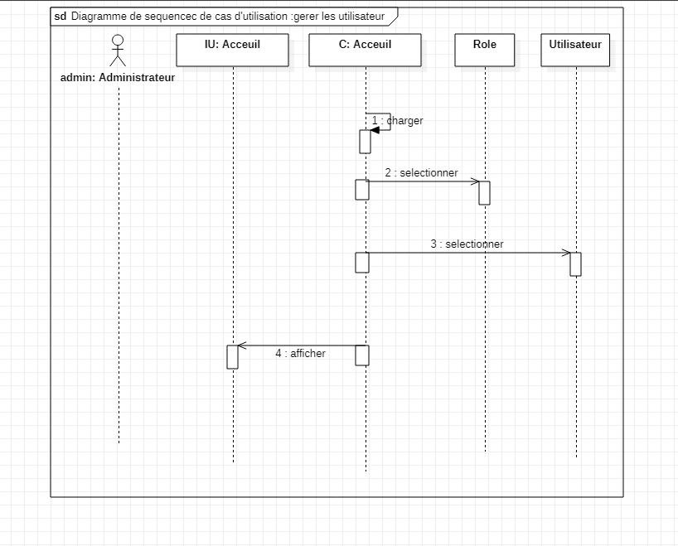**Diagramme de séquence de cas d’utilisation ”Gérer les utilisateurs”**

## Diagramme de séquence de sous cas d’utilisation ”Ajouter Utilisateur”

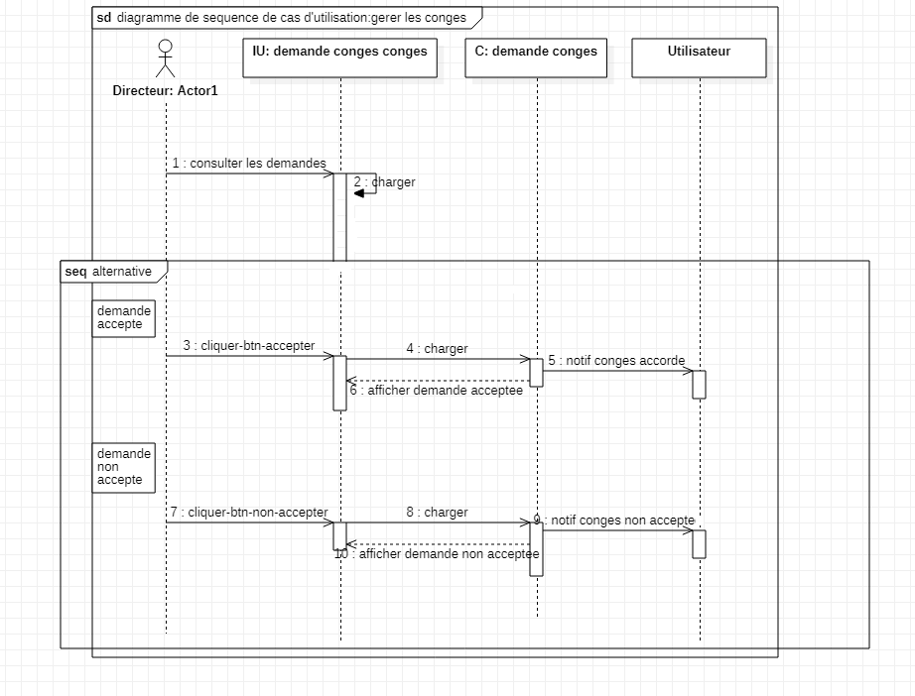**Diagramme de séquence de cas d’utilisation ”Gérer les congés”**

## Diagramme de séquence de cas d’utilisation ”demande congés”

IU: Interface Utilisateur C: Controller